Programme de Promotion des Revenus Ruraux PPRR

Rapport semestriel de suivi et évaluation
(REALISATION DE L’ANNEE 2010)

A. Avancement d’exécution
Exécution prévue pour le semestre écoulé (sur la base du PTBA 2010)

Composante 1 : APPUI au développement des pôles et aux partenariats commerciaux
- Collecter 7,76 tonnes de piments séchés rouges, 1,8 tonnes de piments verts frais, 400 kg de piments rouges frais, 4 tonnes de miel, 380 tonnes de paddy, 4 tonnes d’huiles essentiels et 400 tonnes de maïs, 300 tonnes d’ananas ;
- Construire 6 bâtiments de CAM (Pôles : Boraha ou Sainte Marie, Onibe, Ivondro, Rongaronga, Rianila et Iaroka), 1 bâtiment d’extension avec aires de séchage et un bâtiment de collecte et de conditionnement de miel ;
- Réaliser un chiffre d’affaire de 515 000 USD ;
- Former 120 membres du personnel des CAM ;
- Doter des fonds à 8 CAM et deux nouvelles structures fédératives ;
- Négocier des fonds "avance sur campagne" auprès de 04 opérateurs partenaires et auprès de 02 banques (BNI-CA, BOA) ;
- Effectuer des contrôles de gestions externes au niveau des 14 CAM opérationnels ;
- Entretenir 107 km de pistes.

Composante 2 - Appui à la structuration du monde rural et à l’amélioration de la base productive
- Appuyer l’élaboration/réactualisation de 34 PDF ;
- Appuyer l'élaboration/réactualisation de 24 PCD (Plan Communal de développement) ;
- Poursuivre la mise en place de 34 dispositifs d'Animateurs relais et procéder à leur évaluation ;
- Mettre à niveau les 49 Agents de terrain sur la méthodologie du PPRR (Conseillers en socio organisation, Agent des guichets fonciers et animateurs en alphabétisation).
- Recycler les 15 Socio organisateurs en Gouvernance locale et décentralisation, développement organisationnel, technique d'animation et de communication rurale, démarche d'approche participative et technique d'appui aux OP ;
- Former les 15 Socio- organisateurs sur les thèmes de montage de projets; membership et leadership, développement de personnalité et plan de carrière, système PER (planification, Evaluation et Rapportage), gestion de base de données et cartographie ;
- Former (Recyclage) les 619 responsables des CDP/CCD, SDV, ADP, OPCI et ARP en Planification, transparence de gestion, de suivi et d'évaluation des réalisations des activités ;
- Redynamiser les 16 guichets fonciers mis en place ;
- Appuyer le fonctionnement de la cellule régionale du Programme Nationale Foncier (PNF) d’Analanjirofo et des 3 C.R.I.F. (Analanjirofo, Toamasina II et Brickaville) ;
- Construire six (06) infrastructures socio collectives (Pôles : Boraha, Onibe, Ivondro, Rongaronga, Rianila et Iaroka) ;
- Réaliser la campagne d’alphabétisation de 4600 adultes ;
- Réaliser des travaux d’aménagement de 2155 ha des périmètres aménagées ;
- Financer et mettre en œuvre 450 Microprojets ;
- Mettre en place 64 pépinières villageoises ;

Composante 3 – Appui aux services financiers ruraux
- Construire 20 GCV et 29 magasins de stockage ;
- Construire 05 points de services ;
- Rendre opérationnel 15 points de service ;
- Réaliser des séances de formation des agents de crédit de l’OTIV ;
- Rendre opérationnelle 110 caisses mixtes.

Composante 4 - Appui à la gestion du programme
- Faire des émissions dans divers stations radiophoniques ;
- Auditer les comptes de l’UGP ;
- Relancer les demandes d’augmentation de dépôts initiaux FIDA ;

Exécution réalisée pendant le semestre écoulé

Composante 1 : APPUI au développement des pôles et aux partenariats commerciaux
- 141 kg de piments séchés rouges, 721 kg de piments verts frais et 194 kg de piments rouges frais collectés dans les CAM Maningory et Ranomena et à travers certains groupements. 117 kg de piments séchés rouges, 715 kg de piments verts frais et 56 kg de piments rouges frais vendues à des privés tel que Madame Suzanne de Toamasina ;
- 221 kg de miel collectés et 120 kg vendues dans le CAM Maningory pendant l’année 2010 (Opérateurs acheteurs : Société Atsinanana de Fénérive - Est, Idéal de Toamasina, Escal Food de Toamasina, Société Wu Chao Ying de Toamasina et des acheteurs individuels) ;
- 524,2 tonnes de paddy collectés dans 14 pôles pendant le premier semestre 2010 (le CAM de Boraha ou Sainte Marie n’est pas opérationnel) et 304,32 tonnes de paddy vendues (Une grande partie vendue localement. Les grossistes des villes avoisinantes se déplacent pour les acheter aux CAM);
- 232 kg d’huiles essentielles collectées et 289 kg vendues localement ;
- 801 kg de girofles vendus localement ;
- 401 tonnes de maïs collectés et 352 tonnes vendues à la société L.F.L. ;
- 4,3 tonnes d’ananas collectés et 4,3 tonnes d’ananas vendus localement et à travers le marché de Bazar Kely de Toamasina ;
- 469 512 USD de chiffres d’affaires pour tous les CAM pour l’année 2010 ;
- 255 membres du personnel des CAM formés ou ayant effectués des visites échanges dont 57 femmes (138 dont 23 femmes pour le second semestre);
- 6 bâtiments de CAM (Pôle Ivoloina, Ivondro, Rongaronga, Rianila, Iaroka et Onibe) construits et 1 en cours d’exécution (Pôle Iazafo Nord) ;
- 14 CAM dotés de fonds à travers les deux structures fédératives regroupant les CAM de la zone Nord d’une part et les CAM de la zone Sud d’autre part ;
- 1 contrôle de gestion externe effectuée au niveau des 14 CAM opérationnels ;
- 39 km de pistes rurales et de sentiers piétonniers entretenues.

Composante 2 - Appui à la structuration du monde rural et à l’amélioration de la base productive
- 62 PDF élaborés/réactualisés ;
- 21 PCD (Plan Communal de développement) mis à jour ;
- 34 Animateurs Relais paysans désignés sur 37 identifiés (168 ARP et 19 ADP formés dans les 15 pôles dont 93 ARP/ADP sont bénéficiaires de transfert de compétences dans les anciens pôles) ;
- 45 Agents de terrain remis à niveau sur la méthodologie du PPRR (Conseillers en socio organisation, Agent des guichets fonciers et animateurs en alphabétisation) dont 17 femmes ;
- 15 Socio organisateurs recyclés en Gouvernance locale et décentralisation, développement organisationnel, technique d'animation et de communication rurale, démarche d'approche participative et technique d'appui aux OP à travers 2 ateliers ;
- 5003 responsables des CDP/CCD, SDV, ADP, OPCI et ARP formés et/ou recyclés en Planification, transparence de gestion, de suivi et d'évaluation des réalisations des activités ;
- 19 guichets fonciers, mis en place, redynamisés et opérationnels ;
- La cellule régionale du Programme Nationale Foncier (PNF) d’Analanjirofo et le C.R.I.F. (Centre des Ressources et d’information Foncière) Analanjirofo appuyés ;
- Six (06) infrastructures socio collectives (E.P.P. Manakambahiny pour le Pôle Iazafo Nord, C.E.G. pour le pôle Manantsatrana, EPP Anjahamarina pour le pôle Ivoloina, CEG Sahavalaina pour le pôle Rongaronga) construites ;
- 26 820 personnes ayant participés aux séances d’alphabétisation fonctionnelle dont 19 021 des femmes ;
- 3104 ha de périmètres aménagés dont 1914 ha du PARECAM ;
- 517 Microprojets financés et mise en œuvre pour 2244 bénéficiaires dont 898 des femmes ;
- 94 pépinières villageoises mis en place et opérationnelles.

Composante 3 – Appui aux services financiers ruraux
- 40 Greniers Communautaires Villageois (G.C.V.) construits avec une capacité de stockage de 560 tonnes, dont 32, des magasins de stockage à multi – usage de 10 tonnes chacun (8 GCV de 30tonnes et 18 GCV de 10tonnes financés par PARECAM) ;
- 04 points de services construits (Pôles Iazafo Nord, Ivondro, Rongaronga et Iaroka) ;
- 14 points de service opérationnels ;
- 107 caisses mixtes comprenant 1655 membres avec 93 975 USD de crédits octroyés et 887 femmes bénéficiaires de crédit pour le volet octroi de crédits aux plus vulnérables.

Composante 4 - Appui à la gestion du programme
- Relance des demandes d’augmentation de dépôts initiaux FIDA effectuées ;
- 187 articles et émissions audiovisuelles parus sur le PPRR, à travers des séquences de films, des émissions et diverses interventions ponctuelles des représentants du PPRR dans les médias nationaux et locaux ;
- Comptes de l’UGP audités ;
- 20 cadres opérationnels et 115 contrats établis pour la bonne marche des services administratifs du Programme.

Note par rapport à la situation financière du Programme :

Situation par rapport au PTBA au 31 Décembre 2010 : Taux de réalisation pour tout financement confondu : 51,5 %, dont OFID : 30,5 %, FIDA : 102,3 %, Gouvernement : 17,2 %.
Composante 1 : Un taux de 32,2%
Composante 2 : Un taux de 83,4% ;
Composante 3 : Un taux de 56,2 % ;
Composante 4 : Un taux de 84,4 %.
Le taux de décaissement est moyen par rapport au montant total. La composante 1 sur laquelle l’OFID participe à 45% du budget prévu pour l’année, enregistre un taux de décaissement le plus faible avec 32,2%. Le pourcentage est dû à la prévision du budget OFID qui tient compte de la date de clôture du Prêt au 31 décembre 2010. Suivant la recommandation de la mission de supervision de juin 2010, le Programme a demandé une prorogation de la date limite de décaissement suivant la date d’achèvement du programme, soit en date du 31 décembre 2012.

Pour FIDA, le rythme de décaissement depuis le dernier semestre 2009 est toujours maintenu jusqu’au 31 Décembre 2010, voire même accru. Pour cette année 2010, ce financement présente un taux de décaissement correspondant à la totalité du budget prévu avec un pourcentage de 102,3%. Particulièrement, les « catégories équipements et moyens de transport », « formation, études et assistance technique » et enfin « prestataires de service » ont subi des dépassements, elles sont décaissées respectivement à 124%, 136% et à 129,8%. En général, il s’agit des dépenses imprévues dans le plan de travail initial mais qui ont fait l’objet d’une demande de non objection auprès du FIDA en cours d’année. Elles concernent les dépenses telles que les charges dans le cadre du système d’informations sur le marché (SIM), les dépenses en assistance technique d’appui national et international.

Pour la catégorie fonctionnement, le taux de décaissement est de 77,9%, les mesures prises pour la rationalisation des coûts récurrents ont été toujours appliquées au cours de l’année 2010. Le plus bas de taux de décaissement est la catégorie génie civil avec 33%. On a enregistré le plus bas taux de décaissement pour la sous - catégorie : routes et pistes, financée par OFID avec 26,8%. En général, les dépenses sur financement OFID sont abondantes mais malgré le préfinancement FIDA presque en permanence, la marge de trésorerie est très limitée étant donné que le dépôt initial est resté à 350 000 USD et le délai moyen de réponse de DRF OFID est de 5 à 7 semaines.

Et enfin, pour le Gouvernement Malagasy, la crise a entraîné beaucoup de difficultés. Le programme connaît de problèmes lors des paiements notamment les taxes qui constituent 81% du montant de la contribution du Gouvernement Malagasy pour l’année 2010. Une grande partie des engagements restent en instance au 31 Décembre 2010. L’enveloppe budgétaire du Ministère sur le paiement des taxes était épuisée depuis le mois d’Août 2010.

Concernant les ressources propres internes (RPI), le montant programmé dans le PIP a été versé en totalité dans le compte du programme au mois de novembre 2010. Le versement total correspond à 270 millions de MGA.

Par rapport au financement total du Programme au 31 Décembre 2010: 55,8 % du montant total du financement du Programme dont FIDA : 68,1 %, OFID : 55,8 %, Gouvernement : 22,6 %.

Les dépenses en génie civil financées à 71% par les fonds OFID, le reste ayant été financé par le FIDA, le GDM et les bénéficiaires. D'une manière générale, dans toutes les catégories de dépenses, le FIDA est le principal financeur. L'OFID a participé à hauteur de 11% dans la catégorie "Formation, Etudes et assistance technique". Le GDM a participé d'une manière significative dans les catégories "génie civil" et "coûts de fonctionnement". Par rapport au financement total, le budget de la catégorie "Fonctionnement" a été réalisé à hauteur de 85,8%, vient ensuite la catégorie "Formation, études et assistance technique" avec 82,5% et la catégorie "Equipements et moyens de transport" avec 82,2% de réalisation. Rien n'a été dépensé pour le budget "non alloué". Par rapport au cumul décaissé, 66% provient du FIDA, 24% de l'OFID, 7% du GDM, 2% des bénéficiaires et 1% des opérateurs.

B. Réalisation des objectifs de développement (C.5.)

Objectifs de développement du projet
L’objectif de développement est la réduction de la pauvreté rurale dans les régions d’Analanjirofo et d’Atsinanana par l’accroissement des revenus ruraux et l’amélioration de la capacité des communautés de base à prendre en charge leurs projets de développement.

L’objectif général du programme est l’accroissement et la sécurisation durable des revenus des petits producteurs dans la zone ainsi que des disponibilités alimentaires et nutritionnelles.

Les objectifs spécifiques sont :

- L’amélioration de l’accès des producteurs au marché et de la valorisation des produits, à travers :
  - La rationalisation des systèmes de collecte : Amélioration de la qualité des produits proposés sur les filières développés jusqu’ici (miel, piment, huiles essentielles, riz, ananas et litchis) bien palpable. L’appui à la filière ananas entamé depuis l’année 2009, a permis la production de plus de 5 tonnes d’ananas et une vente de 4,3 tonnes, pendant l’année 2010. La recherche de débouchés dans la filière litchis a permis la vente de plus de 60 tonnes cette année à travers plusieurs types de circuits de vente (locale entre région et vers l’extérieur avec les exportateurs et les organismes d’appui en commerce équitable.
4 grands produits (litchis, paddy, maïs et grenadelle) sont organisés en opérations à partir de cette année, dans le but d’améliorer la coordination de chaque filière. 80% de la prévision de vente a été atteinte pour l’année 2010 pour la filière paddy.
  - Le renforcement de la position de négociation des petits producteurs : les regroupements des paysans producteurs à travers les fédérations continuent : 14 Unions gestionnaires des CAM ayant comme statut des coopératives, 44 unions de groupements et 7 fédérations sont fonctionnelles et opérationnelles pendant l’année 2010. A travers les 4 grandes opérations que le Programme appuie actuellement, plusieurs grands opérateurs, ont montré leurs bonnes volontés à collaborer étroitement. Des protocoles de collaborations ont été signés et les étapes de préparation des prochaines campagnes sont déjà préparées ensemble. Entre autres, il y a le L.F.L., pour le maïs, le Groupement des Exportateurs de Litchis (GEL) pour les litchis primeurs, la société Faly Export pour la grenadelle, la société TAF pour le curcuma.
  - L’amélioration de la qualité des produits et la valorisation par la transformation : Les mises en bocaux et les étiquetages. Le suivis des normes en ce qui concerne les traitements des miels, avant leur vente dans les grandes surfaces valorisent les produits des paysans et donnent des plus values au CAM qui s’en occupe.
  - Le développement de partenariats entre producteurs groupés et opérateurs commerciaux, notamment pour l’accroissement de la valeur ajoutée au stade producteur et l’introduction de nouveaux produits ou labels :
Le partenariat avec la société L.F.L. dans le cadre de la commercialisation de maïs a été une réussite. Les producteurs regroupés dans les deux fédérations régionales ont pu respecter leurs engagements aussi bien en qualité qu’en quantité. L’opérateur était satisfait de cette collaboration et a qualifié les CAM comme un vrai partenaire.
La poursuite de ce partenariat pourrait s’étendre au préfinancement par le LFL de la collecte de maïs pour la saison prochaine. La réussite de la collaboration avec la société TAF dans le cadre de la collecte du curcuma a incité la majorité de la population de la commune d’Anivorano - Est à se convertir massivement à cette culture, depuis cette année.
  - L’amélioration des conditions de transport des produits (désenclavement) : Avec la réhabilitation des pistes et des sentiers, la mise en place des bacs, les paysans peuvent facilement sortir leurs productions, ont moins de mal pour transporter leurs productions à dos d’homme. Les prix des produits de première nécessitée descendent presque automatiquement dans les zones désenclavées. Le nombre des bicyclettes circulant au niveau des zones désenclavées et le nombre des trafics ne cessent d’augmenter après les travaux de désenclavement.
- L’intensification, l’accroissement et la diversification de la base productive, notamment des populations les plus vulnérables, de façon positive pour l’environnement, grâce à :
  - Une amélioration de la gouvernance locale permettant la participation effective des plus vulnérables aux mécanismes de développement : Les OP encadrés par le PPRR ont apporté une participation active dans l’élaboration des plans de développements communautaires. Les vulnérables et les plus démunis sont bien représentés dans ces OP. Le processus participatif adopté pour l’élaboration des plans intègre la vision des pauvres dans la gouvernance en particulier dans la planification du développement. Les OP n’ayant comme membre que les plus vulnérables ont les mêmes droits que les autres et participent au même titre que les autres dans tous les processus de prise de décision où ils sont représentés. Le nombre d’OP travaillant avec le Programme ne cesse d’augmenter : 1399 OP fonctionnelles et 107 Caisses mixtes pour la micro finance.
  - Le renforcement des organisations de producteurs : Organisés en coopératives formalisées, les producteurs évoluent dans le formel. L’union au niveau de chaque pôle continue à assurer le rôle d’interlocuteur direct des opérateurs à travers le CAM. Les fédérations au niveau de chaque région et au niveau interrégional assurent ce rôle à leur niveau. Les fédérations sont en cours de préparation de prendre petit à petit en main la relève du Programme. La plupart des négociations commerciales se font au niveau de la confédération. Un secrétariat exécutif a été mis en place au niveau de la confédération et des membres du personnel de l’UGP/PPRR, sont intégrés progressivement dans les fédérations pour assurer les appuis nécessaires.
  - L’amélioration de l’accès au crédit rural : La multiplication par trois du nombre des membres servis par les points de services (12 198), en trois ans de collaboration, prouve les efforts déployés par le Programme dans le secteur, alors qu’ils n’étaient que 3779 à la signature du contrat. La réussite du crédit CRP (crédit rural de proximité) auprès des paysans, en 3 ans d’essai et de mise en œuvre renforce les acquis du Programme dans ce domaine.
  - La fourniture d’un conseil agricole de qualité et la fourniture d’appui financier à l’investissement par les producteurs : L’augmentation du nombre des paysans encadrés, par les techniciens du Programme, qui sont actuellement à 15 547 dont 5 691 des femmes, alors que les bénéficiaires des microprojets ne sont que 6 213, démontre l’intérêt que portent les paysans de la zone d’intervention du Programme aux services fournis par les conseillers agricoles. Les demandes de microprojets ne cessent d’augmenter malgré le changement de la procédure qui exigeait l’intégration de l’OTIV dans le financement des microprojets.

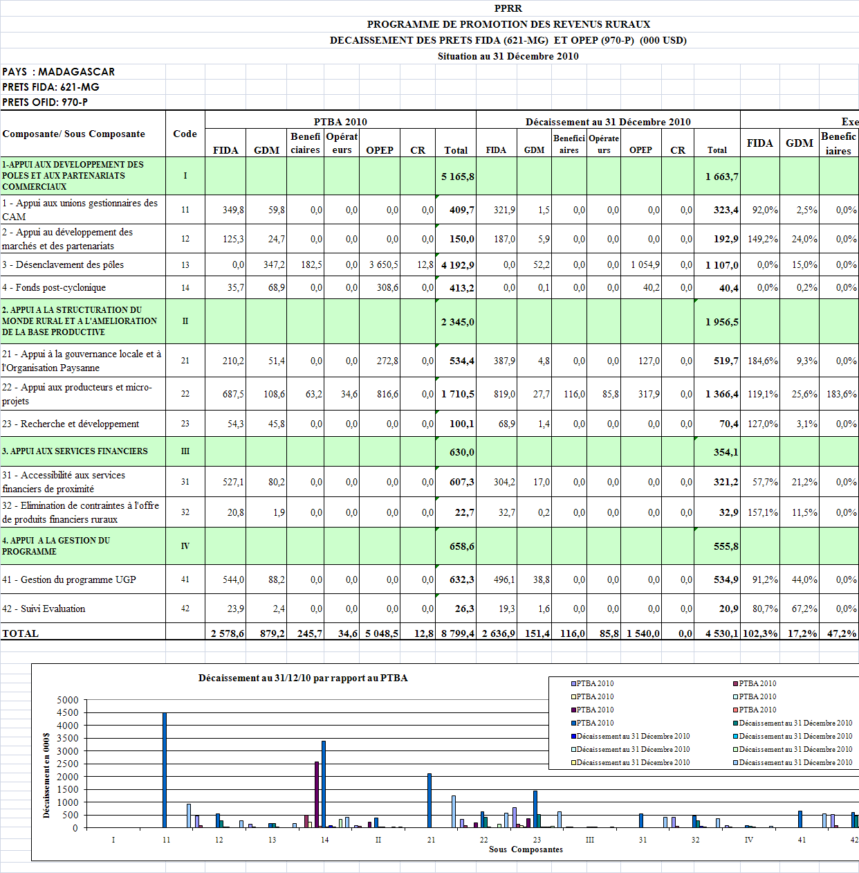
CUMUL PAR COMPOSANTE (COUT TOTAL)

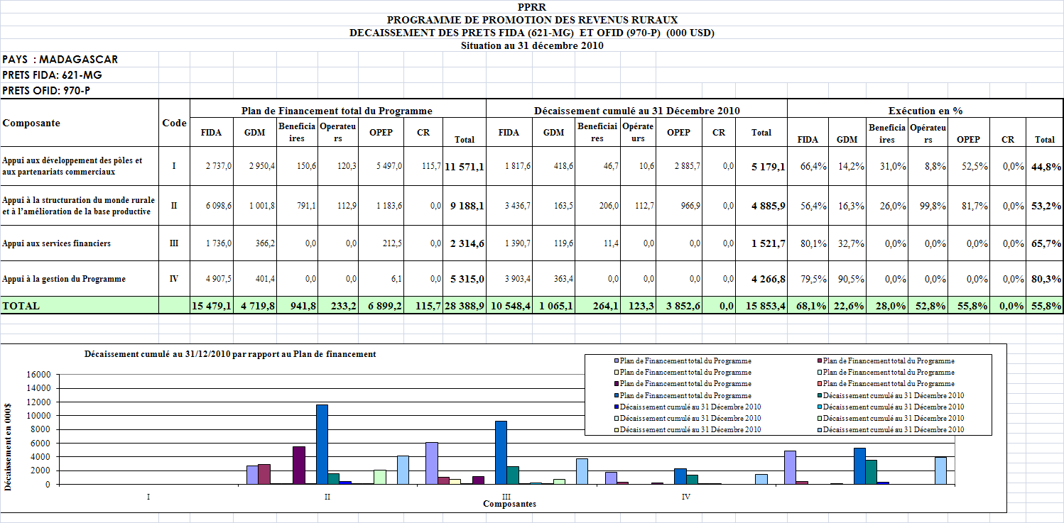
DECAISSEMENT PAR CATEGORIE (% DU PTBA)

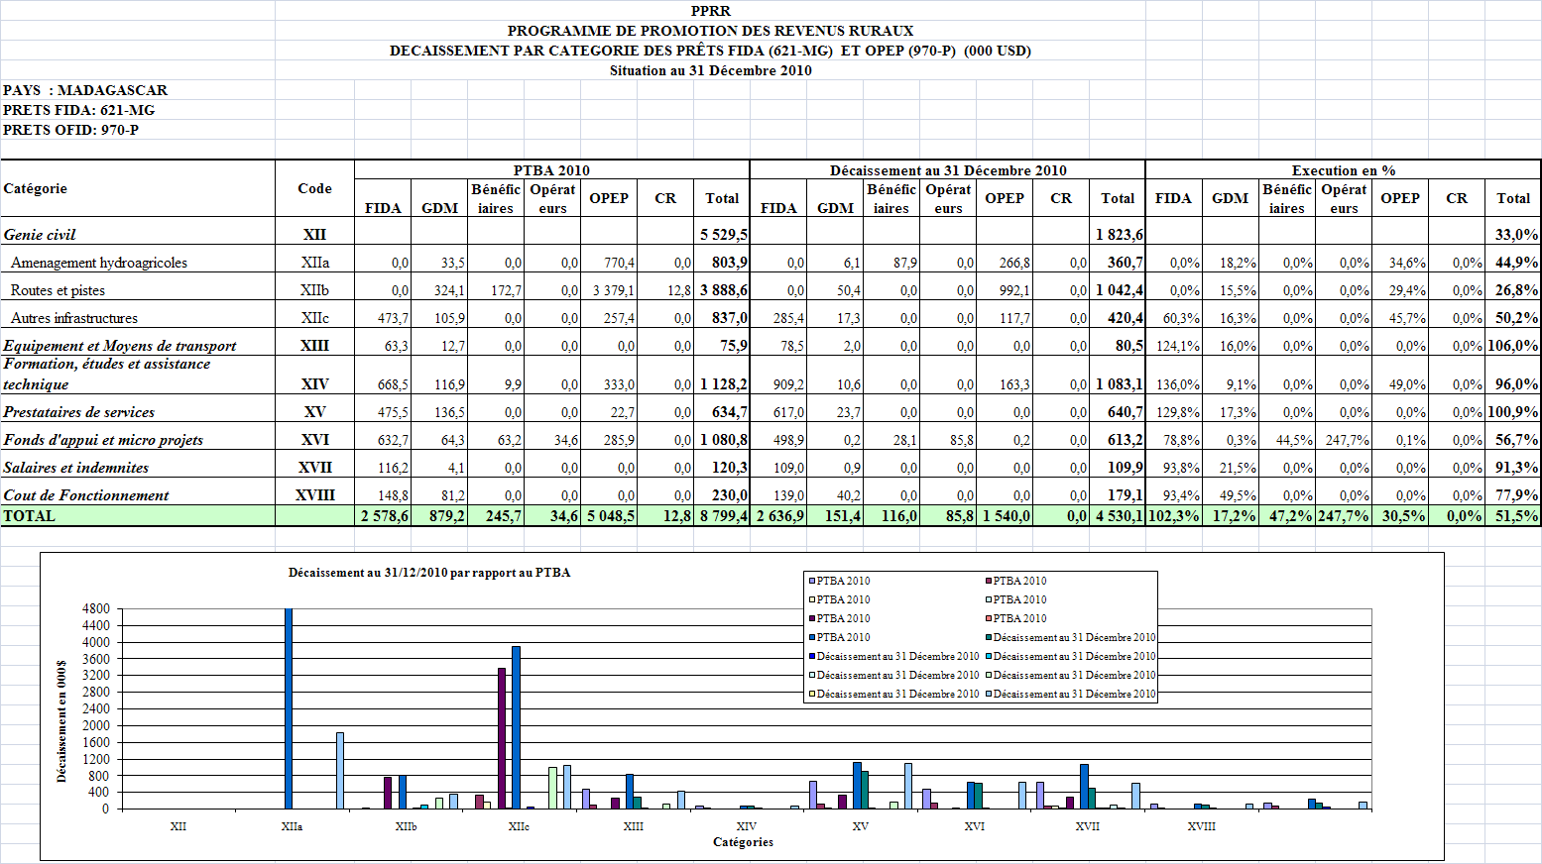
DECAISSEMENT PAR CATEGORIE (% DU COUT TOTAL)

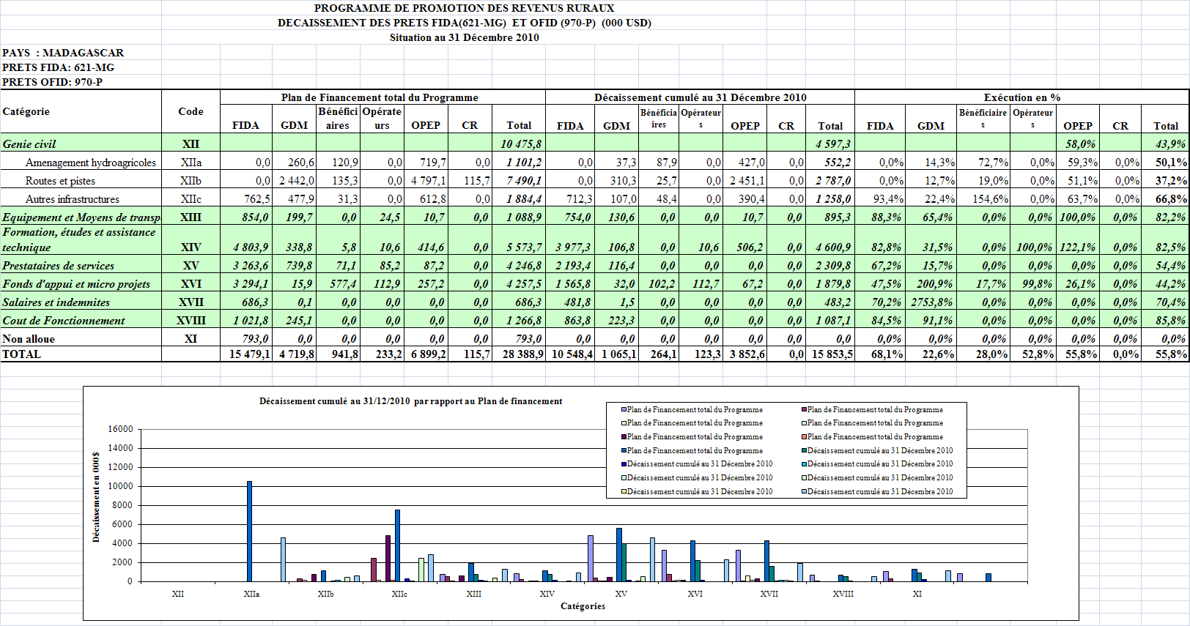

C.6. CADRE LOGIQUE DU PPRR

Objectifs/résultats/activité | Indicateurs | Source de vérification | Conditions critiques
Objectif de développement:  Réduction de la pauvreté rurale par l'accroissement des revenus et l'amélioration des communautés de base à prendre en charge leur développement dans les régions d’Analanjirofo et Atsinanana | Pourcentage de la population qui se sent en difficulté par rapport à leur propre niveau de vie.  Pourcentage de ménages obligés de puiser dans leurs épargnes ou de s'endetter pour satisfaire à leurs besoins | Enquêtes régionales de pauvreté  Enquêtes de revenus | Stabilité politique et environnement des affaires favorable  Absence de catastrophe naturelle exceptionnelle
Objectif général du programme:  Accroissement et sécurisation durable des revenus des petits producteurs (grâce à un meilleur accès aux marchés) et amélioration de la base productive (sécurisation alimentaire et nutritionnelle) | Augmentation en % du revenu moyen des ménages ruraux de la zone d’intervention du Programme  Taux de prévalence de la malnutrition infantile (garçons/filles)  Personnes ayant bénéficié des services du projet | Enquêtes suivi évaluation  Idem  Enquêtes suivi évaluation | Évolution non défavorable des cours des principaux produits exportés  Absence de catastrophe naturelle exceptionnelle
Objectifs spécifiques  1- Amélioration de l'accès des producteurs aux marchés et de la valorisation des produits (composante 1), à travers :  (a) la rationalisation des systèmes de collecte  (b) le renforcement de la position de négociation des petits producteurs  (c) l'amélioration de la qualité des produits et de développement de la transformation  (d) le développement de partenariats durables entre producteurs groupés et opérateurs commerciaux  (e) l'amélioration des conditions de transport  (f) l’émergence de nouveaux acteurs | Pourcentage d’augmentation du volume de vente au sein des CAM.  Evolution du nombre de spéculations vendues  Nombre de contrats conclus entre opérateurs et groupements.  Nombre d’actions de plaidoyer (commercial) effectués par les groupements  Evolution de produits vendues, par spéculation [(Piments, Paddy, Girofle, Huiles essentielles, Miel et Litchis) - (marchés à l’exportation et marchés locaux et nationaux)]  Volume de produits vendus à travers des contrats directs avec les opérateurs (à travers les CAM ou les groupements)  Nombre de communes entretenant (participant à l’entretien) le SIM.  Taux d’appropriation du SIM (Nb de profils enregistrés)  Nombre de produits ayant obtenus un label Volume de produits conditionnés, transformés et labélisés  Pourcentage d’évolution des ventes des produits des CAM.  Quantités livrées sur les marchés nationaux et locaux  Evolution des autres formes de diversification de débouchés  Nombre de contrat établi entre groupes de producteurs et opérateurs commerciaux  Volume d’affaires réalisées sur contrat direct entre producteurs groupés et opérateurs commerciaux  Quantités de produits commercialisés dans le cadre du partenariat  Evolution du chiffre d'affaires des CAM  Evolution du CA des alambics gérés par les CAM.  Longueur de pistes rurales réhabilitées,  Nombre d’AUP formalisées,  Longueur de pistes rurales praticables après remise en état  Nombre de micro projet MIT mis en place  Longueur additionnelle de voie praticable par des véhicules de transport  Evolution du nombre de véhicules dans la zone désenclavée  Population des zones de production désenclavées grâce aux réhabilitations de pistes et de sentiers organisées et/ou financées par le PPRR | Rapports d’activités au niveau des CAM  Rapports d’activités (mercuriales)  SIM  Rapport suivi-évaluation  Données CAM  Sondages et observations directes.  Suivi évaluation  Rapport CAM  Communes  PCD | Volonté des opérateurs commerciaux à adopter des stratégies à long terme  Politique nationale favorable au développement du secteur privé  Capacité des paysans à adopter des stratégies à long terme
2- Intensification, accroissement et diversification, durables et positifs pour l'environnement, de la base productive, notamment au profit des populations les plus vulnérables (composante 2), à travers:  - l'amélioration de la gouvernance locale  - le renforcement des organisations de producteurs  - la fourniture d'un conseil agricole de qualité  (d) un appui financier à l'investissement par les producteurs  (e) la sécurisation foncière | Nombre d’OP formalisés (ayant des récépissés)  Nombre de Plan de développement élaboré  Nombre d’OP effectuant régulièrement leur AG  Nombre d’association effectuant des sessions d’auto évaluation.  Infrastructures socio-collectives fonctionnelles plus d'un an après la mise en service suivant la réhabilitation ou la construction  Proportion de groupes opérationnels/fonctionnels (toutes composantes) plus de 1 an après la constitution  Augmentation de la production de 4 spéculations stratégique (Riz, maïs, litchis et grenadelle).  Quantité de production produit par les petits producteurs bénéficiaires du projet collectée au niveau du CAM  Rendement moyen du riz irrigué chez les petits producteurs  Rendement moyen du riz pluvial chez les petits producteurs  Rendement moyen du maïs chez les petits producteurs  Surface de terre améliorée par des mesures de préservation des sols et de l’eau  Nombre de microprojets viables après 1 an d'activité  Nombre de ménages effectuant une demande de certificats fonciers auprès des guichets fonciers  Nombre de certificats fonciers délivrés | Suivi évaluation  Rapports d’auto-évaluation  Rapports d’auto-évaluation  Rapport de suivi évaluation  Rapport de suivi évaluation  Rapport des OA en conseils agricoles  Rapport du CRIF et de la cellule régionale foncière | Disposition du GdM à procéder à des dotations foncières
3- L’accessibilité pérenne à des services financiers à travers:  - Un accès aux services financiers  - une gamme variée de services d’épargne et de crédit  - le financement d’activités productives agricoles  - l’élimination des contraintes à l’offre de services financiers. | Nombre de points de services opérationnels  Evolution du volume crédit contracté dans les points de services travaillant avec le Programme  Evolution du volume de crédits pour des nouveaux produits spécifiques.  Taux de recouvrement des paysans auprès des IMF  Volume de crédits aux plus vulnérables  Taux de recouvrement des crédits  Autonomie opérationnelle des points de services  Augmentation du nombre de ménages effectuant un emprunt auprès des IMF.  Taux de pénétration des IMF (caisses OTIV)  Taux de pénétration des caisses mixtes (groupes solidaires pour le crédit aux vulnérables)  Encours total de crédits agricoles | Rapports financiers et statistiques des IMF  Rapports financiers et statistiques des IMF  Rapports financiers et statistiques des IMF  Rapports financiers et statistiques des IMF Rapports financiers et statistiques des IMF Rapports financiers et statistiques des IMF  Rapports financiers et statistiques des IMF  Rapports financiers et statistiques des IMF Rapports financiers et statistiques des IMF  Rapports financiers et statistiques des IMF | Potentialité des sites choisis pour la microfinance  Solidarité dans le réseau des IMF
Composante 1: Appui au développement des pôles et aux partenariats commerciaux  Résultat 1:Existence de CAM/pôles de développement viables et améliorant l'accès des producteurs au marché  - La qualité des produits est améliorée  - Les prix de vente du paddy à la récolte sont améliorés et le prix d'acquisition en soudure réduits  - Les unions locales de producteurs gestionnaires des CAM fonctionnent en tant qu'agents économiques viables et compétitifs  - Les conditions de transports sont améliorées (vers le CAM/pôle et entre le CAM/pôle et le marché)  - Les activités de première transformation en milieu rural sont développées | Nombre de CAM/pôles de développement créés  Nombre de produits ayant obtenus un label. Evolution du nombre de produits concernés par le commerce international.  Rapport prix FOB/cours mondiaux  Augmentation exportations  Ratio du prix d'achat du riz blanc auprès du producteur par rapport au prix de vente aux consommateurs  Ratio du prix d'achat du miel auprès du producteur par rapport au prix de vente aux consommateurs  Ratio du prix d'achat du maïs auprès du producteur par rapport au prix de vente aux consommateurs  Prix locaux et des coûts d'approvisionnement en paddy et riz des ménages  Nombre de CAM opérationnelles plus de un an après le début des activités.  Quantités commercialisées  Résultats d'exploitation  Pourcentage évolution volume opérations au sein des CAM  Coût des transports  Nombre d'unités de transformation installées et fonctionnelles sous forme de microprojets | Enquête opinion des opérateurs  Enquête  Idem  Idem  Rapport suivi-évaluation  Rapports d'activités du programme  Rapports de suivi-évaluation  idem | Volonté de développement des producteurs et opérateurs  Cohésion des OP, volonté de travailler ensemble et de se professionnaliser  Intérêt des opérateurs commerciaux pour des partenariats avec les unions de producteurs  Système de contrôle de qualité performant
Résultat 2: Renforcement des capacités des opérateurs commerciaux et des prestataires de services  - Tous les intervenants sont mieux informés des prix des principaux produits et des opportunités du marché  - Des labels de qualité et des partenariats opérateurs commerciaux/producteurs sont développés  - De nouveaux créneaux/produits sont identifiés et exploités | Connaissance des principaux prix sur le marché  Nombre de profils enregistrés sur le SIM  Nombre de requête de prix relevés au niveau des SIM.  CA sous label de qualité  CA des opérations en partenariat  Nombre de partenariats signés  Exportations non traditionnelles des opérateurs partenaires  Quantités de produits vendues sur les marchés locaux et nationaux | Union des producteurs  CDP  Études de marché recherche-développement | Mise en place du SIM  Suivi durable assuré du partenariat  Intérêt des opérateurs commerciaux pour des partenariats avec les petits producteurs
Composante 2: Appui à la sécurisation, l'intensification et la diversification durables de la production  Résultat 1: Les capacités opérationnelles et la gouvernance des communes rurales, des fokontany et des OP sont renforcées  - Le foncier des populations rurales est sécurisé  - Les capacités de contrôle social sont améliorées grâce notamment à l'alphabétisation  - Les populations cibles sont organisées en OP opérationnelles  - L'entretien courant des infrastructures sont assurée par les collectivités locales  Résultat 2: Les revenus des producteurs sont sécurisés, diversifiés et accrus  - Les activités et les cultures sont diversifiées et leur rendement a augmenté  - Les contraintes foncières et techniques limitant l'accès des petits producteurs aux exploitations agricoles et à leur développement sont réduites  - Le capital productif est entretenu et renouvelé  Résultat 3: La sécurité alimentaire et nutritionnelle est améliorée  - La productivité du paddy est accrue grâce au SRI/SRA et une meilleure maîtrise de l'eau  - Les aliments disponibles sont plus variés  - Les besoins alimentaires des ménages bénéficiaires sont mieux assurés | Nombre de certificats fonciers délivrés par les guichets fonciers.  Nombre de ruraux participants aux séances d’alphabétisation alphabétisés  Nombre d'OP  Niveau de participation des groupes cibles vulnérable dans les OP  Nombre d’OP formalisé (récépissé)  Qualité de l'entretien  Montant du budget des CR affecté à l'entretien  Composition du revenu moyen des populations cibles  Sensibilité de ce revenu aux variations des cours mondiaux  Nombre de microprojets financés et viables après 1 an d’exploitation  Superficies concernées par les techniques améliorées.  Superficies plantées par population cible  Nombre de plants distribués  Nombre de site de production mis en place  Superficie réhabilitée, par spéculation  Rendement moyen en riz/ha  Volume de production  Nombre de parcelle et spéculation par ménage | Rapport d'activités GF et CRIF, PCD  Rapport d'activités ONG partenaires  Rapport d'activités ONG partenaires  Plan d’action des OP  PCD  Rapports suivi évaluation  Enquête suivi évaluation  Idem  Rapport d'activités des conseillers agricoles  Idem  Idem  Statistiques agricoles  Enquêtes nutritionnelles  Suivi évaluation | Financement du programme national foncier  Nouvelles sources de revenus des CR pour investissement et entretien des infrastructures  Capacité des IMF partenaires à satisfaire les besoins financiers des populations cibles  Stabilité relative des cours mondiaux  Contrôle de l’insécurité
Composante 3. Appui aux services financiers  Résultat 1: L’accessibilité pérenne à des services financiers offrant une gamme variée de services d’épargne et de crédit permettant la mise en place d’activités productives agricoles et non agricoles  - L’offre de produits d’épargne et de crédit répondant aux besoins des groupes cibles et de leurs organisations est variée  - L’accès à des crédits pour les populations les plus vulnérables est facilité  - La capacité des groupes cibles à formuler des demandes et de gérer des crédits est renforcée  - Les risques de crédit des points de services sont réduits  - Les capacités des points de services sont renforcées  - L’efficience des points de services est améliorée  - L’environnement du secteur de la microfinance est amélioré | Nombre de demande de crédit,  Volume de crédit,  Taux de recouvrement  Nombre et volume de crédits accordés  Volume d’épargne collectée  Nombre de membres dans les points de services  Type de crédit accordé  Volume de crédit aux plus vulnérables  Nombre de caisses ‘mixtes’  Taux de rejet des demandes de crédit formulées auprès des points de services  Nombre de microprojets viables après 3 ans  CA et résultat consolidés pour les microprojets  Taux d’impayé et PAR à 30 et 90 jours  Nombre de formation/participants  Équilibre financier des points de services  Nombre de formation et documents méthodologiques partagés | Statistiques des IMF  Le suivi par échantillon de crédits  Plan d’action de l’APIFM | Risque externe de crédit (climat, prix)  Risque interne (comportement des bénéficiaires, maîtrise du crédit par les IMF)  Monétarisation grâce au développement socio-économique du monde rural  Politique nationale en matière de micro finance

C. Annexes
Nota : les annexes financières sont les mêmes que celles utilisées dans les rapports de supervision.

C.1 Tableau de financement total du projet par catégories de déboursement du projet et par bailleur
(ref. fichier Excel)

C.2 Tableau de financement par composante, sous composante et par an, prévu et réalisé
(ref. fichier Excel)

C.3 Tableau de synthèse des indicateurs choisis pour le suivi des réalisations physiques par composante et sous composante
(ref. fichier Excel)

C.4 Tableau et graphe des réalisations physiques par composante pondérées par leurs réalisations financières respectives
(ref. fichier Excel)

C.5 Tableau des indicateurs choisis pour suivre la réalisation des objectifs de développement
(ref. Fichier Word)

C.6 Cadre logique complet du projet avec les indicateurs de suivi choisi

(réf. Fichier Word)

